**小型化软件需求**

1. **增加进样设置项**

1）界面需求

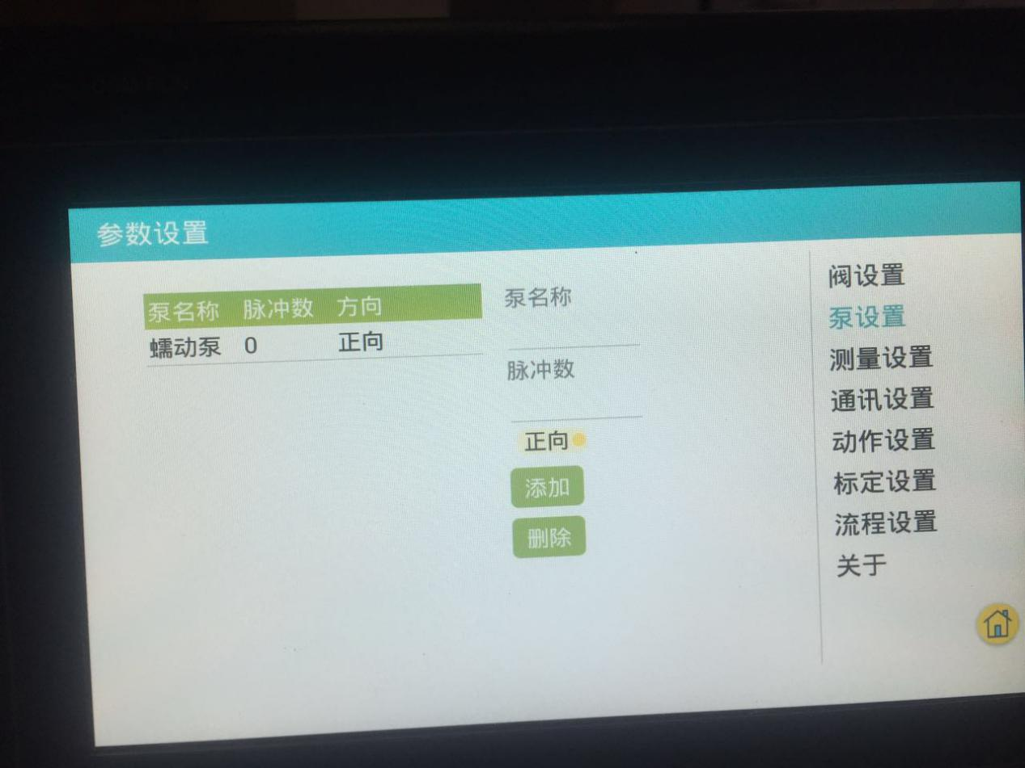

如上图所示在“泵设置”下方增加“进样设置”

“进样设置”包括“进样动作名称”“试剂输入端口”“试剂输出端口”“取液高度”等参数

2）命令层需求

进样设置命令所需参数列表：

|  |  |  |  |  |
| --- | --- | --- | --- | --- |
| **保持寄存器地址** | **参数名称** | **参数说明** | **参数备注** | **参数分类** |
| 155 | 进样使能 | 0关闭，1打开 | 参数个数3个，分别为试剂输入端口，试剂输出端口，取液高度 | 进样设置 |
|  |  |  |  |  |
| 160 | 试剂输入端口 | 1-8分别表示电磁阀1-8 | 8号口为废液口，7号为消解管口 | 进样设置参数 |
| 161 | 试剂输出端口 | 1-8分别表示电磁阀1-8 | 8号口为废液口，7号为消解管口 | 进样设置参数 |
| 162 | 取液高度 | 0,1,2 | 0：表示低液位，1表示高液位，2表示满管 | 进样设置参数 |

命令操作说明：首次向“160”“161”“162”地址分别相应参数，然后向“155”置“1”执行

1. **动作设置菜单中增加进样动作**

1）界面需求

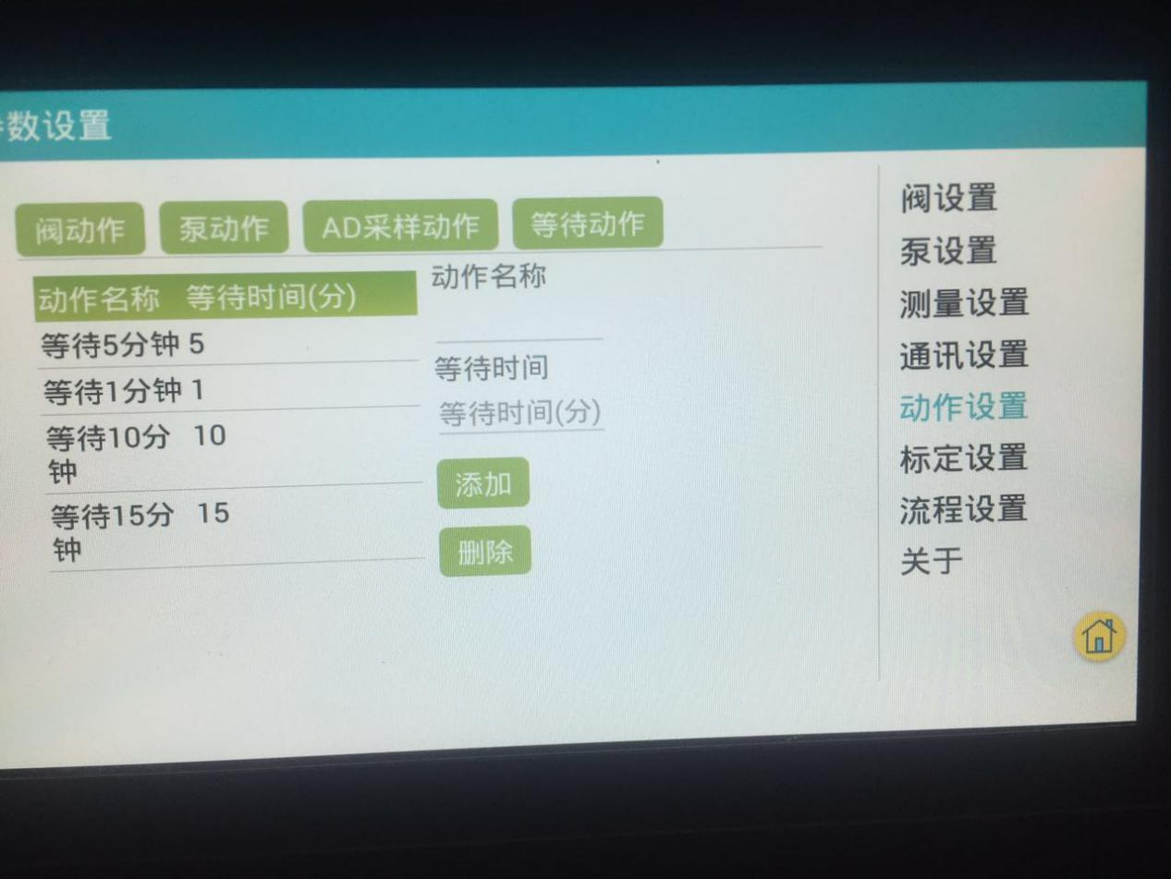

在“等待动作”后红色方框处，增加“进样动作”。在“进样动作”中包含如下默认动作：“计量管满管进样”“计量管满管排废”“计量管高液位进样”“计量管低液位进样”“消解罐排空”“消解罐清水进样”

2）命令层需求

默认动作寄存器地址

|  |  |  |  |  |
| --- | --- | --- | --- | --- |
| **保持寄存器地址** | **参数名称** | **参数说明** | **参数备注** | **参数分类** |
| 151 | 计量管满管进样 | 0关闭，1打开 |  | 进样动作 |
| 152 | 计量管满管排废 | 0关闭，1打开 |  | 进样动作 |
| 153 | 计量管高液位进样 | 0关闭，1打开 |  | 进样动作 |
| 154 | 计量管低液位进样 | 0关闭，1打开 |  | 进样动作 |
| 156 | 消解罐排空 | 0关闭，1打开 |  | 进样动作 |
| 157 | 消解罐清水进样 | 0关闭，1打开 |  | 进样动作 |

1. **数据处理需求**

吸光度计算公式：

A = -log (I/I0)

说明：1）I：最终光电压

2）I0：初始光电压

3）一个测试流程需记录两次光电压，“ADC采样动作”中需加以区别

4）吸光度与浓度成正比，最终浓度值与氨氮计算类似。

1. **完整新增协议**

|  |  |  |  |  |
| --- | --- | --- | --- | --- |
| **保持寄存器地址** | **参数名称** | **参数说明** | **参数备注** | **参数分类** |
| 150 | 系统状态 | 0x55空闲0xAA忙碌 |  |  |
| 151 | 计量管满管进样 | 0关闭，1打开 |  | 进样动作 |
| 152 | 计量管满管排废 | 0关闭，1打开 |  | 进样动作 |
| 153 | 计量管高液位进样 | 0关闭，1打开 |  | 进样动作 |
| 154 | 计量管低液位进样 | 0关闭，1打开 |  | 进样动作 |
| 155 | 进样是能 | 0关闭，1打开 | 参数个数3个，分别为试剂输入端口，试剂输出端口，取液高度 | 进样设置 |
| 156 | 消解罐排空 | 0关闭，1打开 |  | 进样动作 |
| 157 | 消解罐清水进样 | 0关闭，1打开 |  | 进样动作 |
|  |  |  |  |  |
|  |  |  |  |  |
| 160 | 试剂输入端口 | 1-8分别表示电磁阀1-8 | 8号口为废液口，7号为消解管口 | 进样设置参数 |
| 161 | 试剂输出端口 | 1-8分别表示电磁阀1-8 | 8号口为废液口，7号为消解管口 | 进样设置参数 |
| 162 | 取液高度 | 0,1,2 | 0：表示低液位，1表示高液位，2表示满管 | 进样设置参数 |

1. **进样动作完成的判断**

进样动作完成通过保持寄存器“150”状态判别0x55空闲0xAA忙碌

|  |  |  |  |  |
| --- | --- | --- | --- | --- |
| **保持寄存器地址** | **参数名称** | **参数说明** | **参数备注** | **参数分类** |
| 150 | 系统状态 | 0x55空闲0xAA忙碌 |  |  |